# Makalah Implementasi SPK dengan Metode *Analytical Hierarchy Process* (AHP) dalam Pemilihan Mekanik Terbaik



**Disusun Oleh:**

Yogi Rizky Pangestu – 201011400705

**PROGRAM STUDI TEKNIK INFORMATIKA**

**FAKULTAS ILMU KOMPUTER**

**UNIVERSITAS PAMULANG**

**TANGERANG SELATAN**

**2024**

# DAFTAR ISI

DAFTAR ISI ii

BAB I PENDAHULUAN 1

1.1. Latar Belakang 1

1.2. Rumusan Masalah 1

1.3. Tujuan Penelitian 1

1.4. Manfaat Penelitian 2

1.5. Metodologi Penelitian 2

BAB II ISI 3

2.1. Teori Dasar 3

2.1.1. Sistem Pendukung Keputusan (SPK) 3

2.1.2. *Analytical Hierarchy Process* (AHP) 3

2.2. Studi Literatur 4

2.2.1. Ringkasan Penelitian Terkait Penggunaan AHP dalam Penilaian Karyawan 4

2.2.2. Relevansi Penelitian Sebelumnya dengan Penelitian Ini 4

2.3. Metode Penelitian 4

2.3.1. Pengumpulan Data 4

2.3.2. Analisis Data 4

2.4. Pengembangan Sistem 5

2.4.1. Analisa Sistem 5

2.4.2. Perancangan Sistem 5

2.4.3. Implementasi Sistem 7

2.5. Hasil dan Pembahasan 8

BAB III PENUTUP 9

3.1. Kesimpulan 9

3.2. Saran 9

DAFTAR PUSTAKA 11

# BAB I PENDAHULUAN

## Latar Belakang

Bengkel Prima Motor Sport, yang terletak di Jl. Utama Pondok Kacang Prima, Pd. Aren – Tangerang Selatan, didirikan oleh Bpk. H. Yogi Prawoto sejak 11 Mei 2005. Hingga saat ini, bengkel ini telah melayani pelanggan selama 15 tahun dengan 10 mekanik yang ahli dalam memberikan layanan servis dan penjualan *sparepart*.

Meskipun bengkel ini selalu ramai, terdapat beberapa permasalahan seperti belum adanya penilaian untuk pemilihan mekanik terbaik dan belum ada sistem aplikasi SPK yang tepat untuk pemilihan tersebut. Oleh karena itu, penelitian ini merancang aplikasi SPK menggunakan metode AHP dengan kriteria yang ditetapkan yaitu kerajinan, disiplin, tanggung jawab, dan keterampilan kerja.

## Rumusan Masalah

Berdasarkan latar belakang di atas, rumusan masalah yang akan dibahas dalam makalah ini adalah:

1. Bagaimana menentukan kriteria penilaian kinerja mekanik yang objektif dan terukur?
2. Bagaimana mengembangkan metode penilaian kinerja mekanik yang transparan dan adil?
3. Apa saja faktor-faktor yang mempengaruhi kinerja mekanik di bengkel Prima Motor Sport?
4. Bagaimana implementasi metode penilaian kinerja yang baru dapat meningkatkan kepuasan dan produktivitas mekanik?

## Tujuan Penelitian

Berdasarkan latar belakang dan rumusan masalah di atas, tujuan dari penulisan makalah ini adalah sebagai berikut:

1. Menentukan kriteria-kriteria objektif dan terukur untuk penilaian kinerja mekanik.
2. Mengembangkan metode penilaian kinerja yang transparan dan adil.
3. Menganalisis faktor-faktor yang mempengaruhi kinerja mekanik di bengkel Prima Motor Sport.
4. Menerapkan metode penilaian kinerja yang baru untuk meningkatkan kepuasan dan produktivitas mekanik.

## Manfaat Penelitian

Penelitian ini diharapkan dapat memberikan beberapa manfaat, baik secara teoritis maupun praktis:

1. **Manfaat Teoretis:** Menambah wawasan dan pengetahuan dalam bidang manajemen sumber daya manusia, khususnya terkait dengan penilaian kinerja.
2. **Manfaat Praktis:** Memberikan panduan bagi manajemen bengkel Prima Motor Sport dalam menilai kinerja mekanik secara objektif dan adil, serta meningkatkan efisiensi dan produktivitas kerja.

## Metodologi Penelitian

Metodologi penelitian menjelaskan cara penelitian dilakukan untuk mencapai tujuan yang telah ditetapkan. Metodologi yang digunakan dalam penelitian ini meliputi:

1. **Jenis Penelitian:** Penelitian deskriptif dengan pendekatan kuantitatif.
2. **Populasi dan Sampel:** Populasi dalam penelitian ini adalah seluruh mekanik di bengkel Prima Motor Sport. Sampel akan diambil secara acak untuk mendapatkan data yang representatif.
3. **Teknik Pengumpulan Data:** Data dikumpulkan melalui kuesioner, wawancara, dan observasi langsung.
4. **Teknik Analisis Data:** Data yang terkumpul akan dianalisis menggunakan metode statistik deskriptif dan inferensial untuk mendapatkan hasil yang akurat dan dapat diandalkan.

# BAB II ISI



## Teori Dasar

### Sistem Pendukung Keputusan (SPK)

Sistem Pendukung Keputusan (SPK) adalah sistem berbasis komputer yang membantu dalam proses pengambilan keputusan dengan menyediakan informasi, model, atau alat-alat analisis yang diperlukan. SPK dirancang untuk mendukung manajemen dalam menghadapi masalah yang kompleks dan kurang terstruktur.

SPK memainkan peran penting dalam pengambilan keputusan dengan cara:

1. Meningkatkan efisiensi dan efektivitas proses pengambilan keputusan.
2. Menyediakan berbagai alternatif solusi berdasarkan data dan model yang relevan.
3. Membantu pengambil keputusan dalam menganalisis dampak dari berbagai pilihan yang tersedia.

### *Analytical Hierarchy Process* (AHP)

*Analytical Hierarchy Process* (AHP) adalah metode pengambilan keputusan yang dikembangkan oleh Thomas L. Saaty pada tahun 1970-an. Metode ini digunakan untuk memecahkan masalah yang kompleks dengan memecahkannya menjadi bagian-bagian yang lebih sederhana dan kemudian menyusunnya dalam bentuk hierarki.

Prinsip dasar AHP melibatkan dekomposisi masalah, perbandingan berpasangan, dan sintesis prioritas. Langkah-langkah penyelesaian menggunakan AHP adalah:

1. Mendefinisikan masalah dan menentukan tujuan.
2. Menyusun hierarki keputusan mulai dari tujuan utama, kriteria, sub-kriteria, hingga alternatif.
3. Melakukan perbandingan berpasangan untuk menentukan prioritas setiap elemen dalam hierarki.
4. Menghitung bobot prioritas dan melakukan konsistensi uji.
5. Menggabungkan bobot prioritas untuk mendapatkan rangking akhir dari alternatif keputusan.

## Studi Literatur

## Ringkasan Penelitian Terkait Penggunaan AHP dalam Penilaian Karyawan

Banyak penelitian yang telah menggunakan AHP untuk penilaian karyawan, antara lain untuk menilai kinerja, potensi pengembangan, dan pemilihan karyawan terbaik. Studi-studi ini menunjukkan bahwa AHP adalah alat yang efektif untuk mengintegrasikan berbagai kriteria penilaian yang kompleks.

## Relevansi Penelitian Sebelumnya dengan Penelitian Ini

Penelitian sebelumnya menunjukkan keberhasilan AHP dalam penilaian karyawan yang kompleks. Penelitian ini relevan karena mengadopsi metode AHP untuk mengevaluasi kinerja mekanik di bengkel Prima Motor Sport, dengan tujuan meningkatkan objektivitas dan transparansi dalam proses penilaian.

## Metode Penelitian

## Pengumpulan Data

Data dikumpulkan melalui beberapa teknik:

1. **Pengamatan:** Mengamati langsung kinerja mekanik di bengkel.
2. **Wawancara:** Melakukan wawancara dengan manajer dan mekanik untuk mendapatkan informasi lebih mendalam.
3. **Studi Pustaka:** Mengumpulkan data dari berbagai sumber literatur yang relevan dengan penelitian.

Data dikumpulkan dengan mengamati langsung kegiatan di bengkel, melakukan wawancara dengan mekanik dan manajer, serta mengkaji dokumen dan laporan kinerja yang ada. Semua data ini digunakan untuk mengidentifikasi kriteria penilaian yang relevan dan menyusun model AHP.

## Analisis Data

Data yang terkumpul dianalisis menggunakan metode AHP, yang melibatkan perbandingan berpasangan dan penghitungan bobot prioritas untuk setiap kriteria dan alternatif.

Berikut adalah langkah-langkah Perhitungan Bobot Kriteria dan Alternatif Menggunakan AHP:

1. Menyusun hierarki kriteria dan alternatif.
2. Melakukan perbandingan berpasangan untuk setiap elemen dalam hierarki.
3. Menghitung bobot prioritas dengan matriks perbandingan.
4. Menguji konsistensi untuk memastikan keakuratan perhitungan.
5. Menggabungkan bobot prioritas untuk mendapatkan rangking akhir dari alternatif keputusan.

## Pengembangan Sistem

## Analisa Sistem

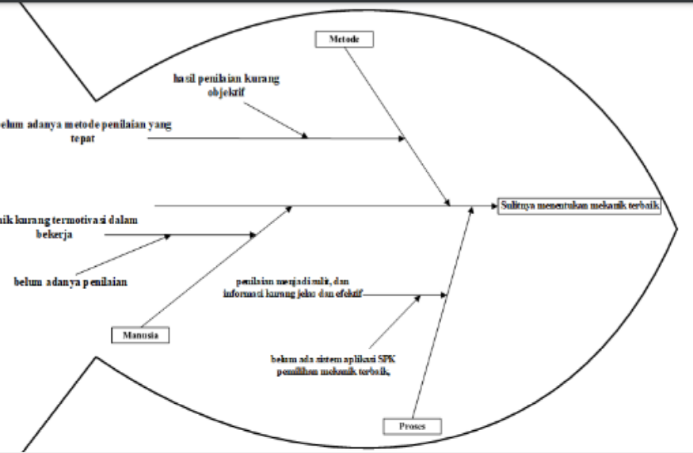

Gambar 2. 1 Identifikasi Masalah Menggunakan Fishbone Diagram

Masalah utama dalam penilaian kinerja mekanik diidentifikasi menggunakan *Fishbone Diagram*, yang membantu menguraikan faktor-faktor penyebab yang mempengaruhi kinerja mekanik.

## Perancangan Sistem

Sistem dirancang menggunakan *UML* untuk menggambarkan struktur dan perilaku sistem secara rinci. Beberapa diagram yang digunakan meliputi:

1. *Use Case Diagram*

*Use case diagram* untuk merancang sistem aplikasi SPK, dapat dilihat pada gambar 2.2 untuk *use case diagram* proses, dan *use case diagram* laporan dapat dilihat pada gambar 2.3.

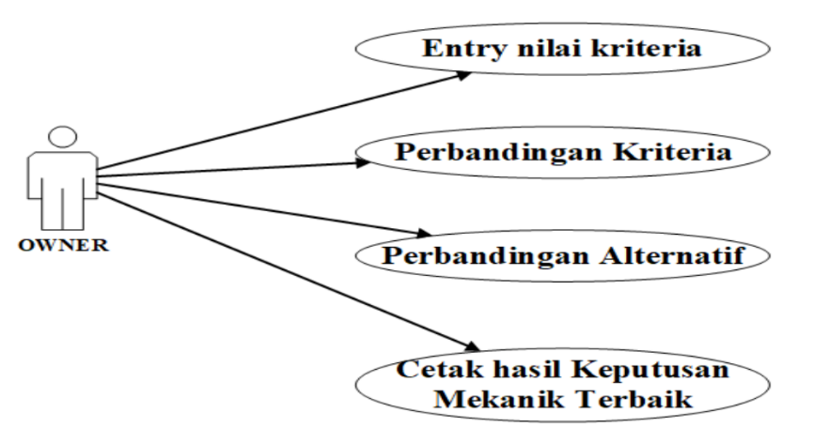

Gambar 2. 2 Use Case Diagram Proses

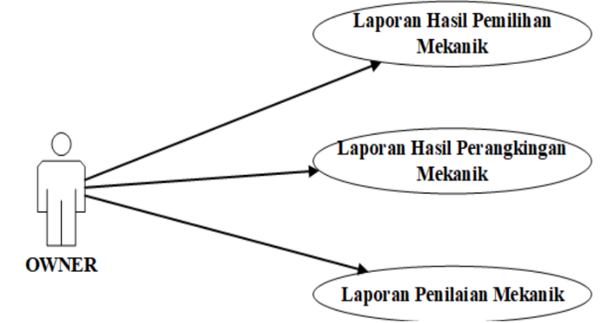

Gambar 2. 3 Use Case Diagram Laporan

1. *Entity Relationship Diagram* (ERD)

*Entity Relationship Diagram* (ERD) untuk menggambarkan model basis data berdasarkan objek-objek dan memodelkan struktur dan hubungan data menggunakan notasi dan simbol. ERD yang dibuat untuk sistem penunjang keputusan pemilihan mekanik terbaik, disajikan pada gambar 2.4.

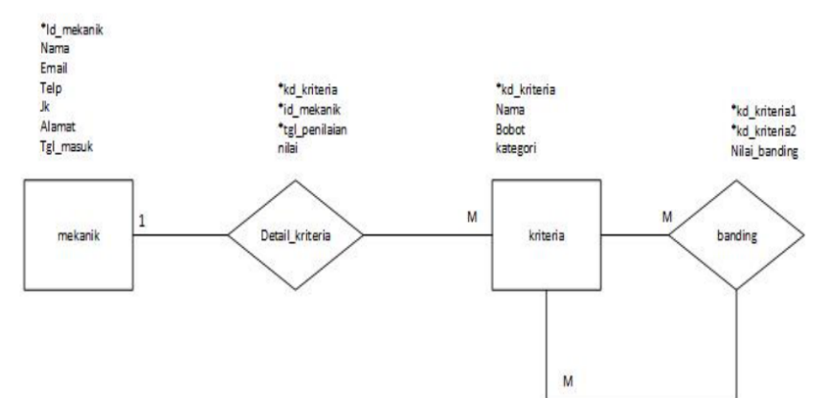

Gambar 2. 4 Entity Relationship Diagram (ERD)

## Implementasi Sistem

Aplikasi SPK dikembangkan berbasis web untuk memudahkan akses dan penggunaan. Aplikasi ini dirancang untuk mendukung proses penilaian kinerja mekanik dengan fitur-fitur utama seperti:

1. Input data kinerja mekanik.
2. Perbandingan berpasangan kriteria dan alternatif.
3. Penghitungan bobot dan prioritas.
4. Generasi laporan hasil penilaian.

Gambar 2.5 menampilkan tampilan layar perhitungan penilaian mekanik pada aplikasi SPK. Gambar 2.6 adalah tampilan layar laporan hasil penilaian mekanik pada aplikasi SPK.

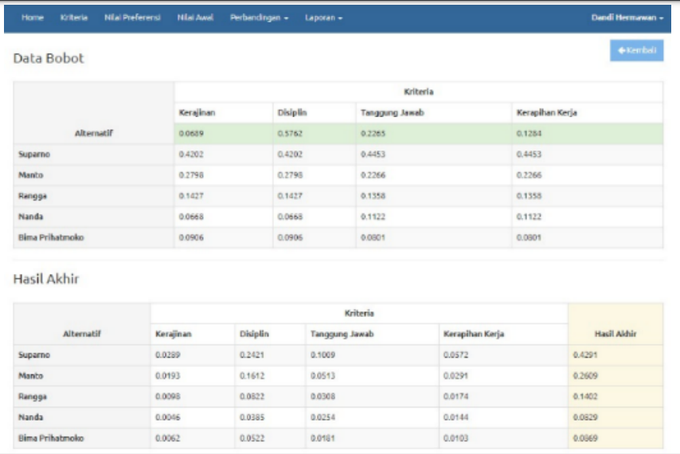

Gambar 2. 5 Tampilan layar perhitungan penilaian mekanik

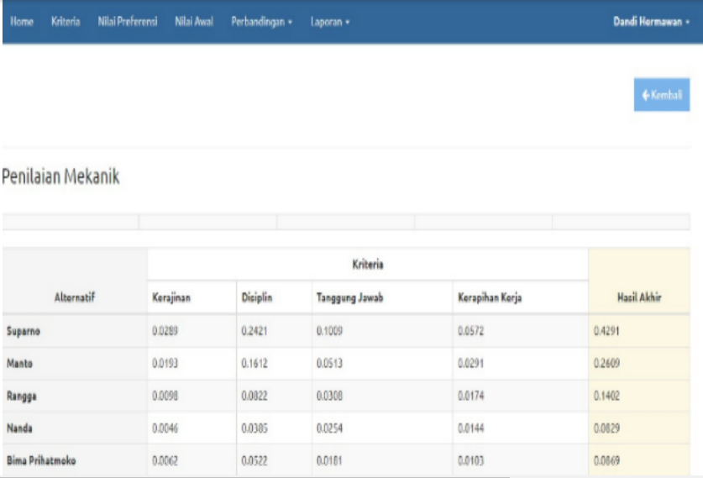

Gambar 2. 6 Tampilan layar laporan hasil penilaian

## Hasil dan Pembahasan

Hasil perhitungan menunjukkan bobot prioritas untuk setiap kriteria penilaian kinerja mekanik. Bobot ini digunakan untuk menentukan peringkat mekanik terbaik berdasarkan kinerja mereka.

Pengujian konsistensi dilakukan untuk memastikan bahwa perbandingan berpasangan yang dilakukan valid dan konsisten. Hasil konsistensi yang tinggi menunjukkan bahwa perhitungan bobot prioritas dapat diandalkan.

Hasil perhitungan AHP diterapkan dalam sistem penilaian untuk menentukan mekanik terbaik di bengkel Prima Motor Sport. Sistem ini membantu manajemen dalam membuat keputusan yang lebih objektif dan adil.

Aplikasi SPK menghasilkan laporan yang merangkum hasil penilaian kinerja mekanik, termasuk peringkat akhir dan rekomendasi untuk pengembangan kinerja di masa depan.

# BAB III PENUTUP



## Kesimpulan

Penelitian ini bertujuan untuk mengembangkan sistem pendukung keputusan (SPK) berbasis *Analytical Hierarchy Process* (AHP) untuk menilai kinerja mekanik di Bengkel Prima Motor Sport. Berdasarkan hasil penelitian dan analisis yang telah dilakukan, diperoleh beberapa kesimpulan sebagai berikut:

1. Metode AHP terbukti efektif dalam menilai kinerja mekanik dengan mempertimbangkan berbagai kriteria penilaian yang kompleks dan subjektif. AHP memungkinkan pengambil keputusan untuk melakukan perbandingan berpasangan, yang menghasilkan bobot prioritas untuk setiap kriteria dan alternatif.
2. Penggunaan AHP dalam SPK meningkatkan objektivitas dan transparansi proses penilaian. Mekanik dapat dinilai berdasarkan kriteria yang jelas dan terukur, yang mengurangi subjektivitas dan potensi bias dalam penilaian.
3. Sistem penilaian kinerja yang dikembangkan berbasis web memudahkan akses dan penggunaan oleh manajemen bengkel. Aplikasi ini dilengkapi dengan fitur-fitur yang mendukung proses penilaian, mulai dari input data hingga generasi laporan hasil penilaian.
4. Pengujian konsistensi perhitungan AHP menunjukkan hasil yang valid dan konsisten, yang menandakan bahwa perbandingan berpasangan yang dilakukan dapat diandalkan.

## Saran

Berdasarkan hasil penelitian ini, beberapa saran yang dapat diberikan untuk pengembangan lebih lanjut adalah sebagai berikut:

1. Mengembangkan fitur tambahan pada aplikasi SPK, seperti integrasi dengan sistem manajemen kinerja lainnya, analisis tren kinerja mekanik, dan pemberian rekomendasi untuk pengembangan keterampilan mekanik.
2. Memberikan pelatihan kepada pengguna sistem, khususnya manajemen bengkel, agar dapat memanfaatkan aplikasi SPK dengan maksimal dan memahami proses AHP dengan baik.
3. Melakukan evaluasi dan perbaikan berkelanjutan terhadap sistem dan metode penilaian yang digunakan, berdasarkan umpan balik dari pengguna dan hasil penilaian yang diperoleh.
4. Melakukan studi kasus lanjutan dengan aplikasi SPK di berbagai bengkel lain untuk menguji generalisasi dan efektivitas sistem dalam konteks yang berbeda.

# DAFTAR PUSTAKA

Gunarti, R., Nugroho, E., & Sanjaya, G. Y. (2016). Pengembangan Prototype Sistem Informasi Customer Relationship Management di STIKES Husada Borneo Banjarbaru. *Journal of Information Systems for Public Health, 1*(2).

Manurung, N. (2017). Sistem Pendukung Keputusan Pemberian Bonus Karyawan Menggunakan Metode AHP. *Jurnal Teknologi Informasi, 1*(1), 48. https://doi.org/10.36294/jurti.v1i1.42

Meylani, V., Kuswarini, P., & Nurhidayah. (2018). Pengaruh Model Problem Based Learning Dibantu Fishbone Diagram Terhadap Keterampilan Proses Sains Biologi Peserta Didik Di SMA Negeri 1 Karangnunggal. EKSAKTA: *Jurnal Penelitian Dan Pembelajaran MIPA, 3*(2), 11–18.

Muhaimin Hasanudin, Yansen Marli, B. H. (2018). Sistem Pendukung Keputusan Pemilihan Karyawan Terbaik Menggunakan Metode Analytical Hierarchy Process ( Studi Kasus Pada Pt . Bando Indonesia ). *Seminar Nasional Teknologi Informasi Dan Multimedia 2018, 6*(3), 91–96.

Mulyani, S. (2017). *Analisis dan Perancangan Sistem Informasi Manajemen Keuangan Daerah: Notasi Pemodelan Unified Modeling Language (UML)*. Abdi Sistematika.